
JURUSAN TEKNIK INFORMATIKA
FAKULTAS TEKNOLOGI INFORMASI
INSTITUT TEKNOLOGI SEPULUH NOPEMBER

USULAN TUGAS AKHIR

IDENTITAS PENGUSUL
Nama : IFTITAH KURNIASARI
NRP : 5108100045
Dosen Wali : Dr. Agus Zainal Arifin, S.Kom M.Kom

- JUDUL TUGAS AKHIR
“Rancang Bangun Sistem Deteksi Dan Notifikasi Untuk R-R Peak Data EKG Berbasis Amplitude Based Technique (ABT) Pada Mobile Android”

- LATAR BELAKANG
Perkembangan zaman yang semakin pesat, mendorong para ilmuwan untuk melakukan penemuan-penemuan. Pada bidang kesehatan, banyak alat yang sudah berhasil diciptakan untuk membantu para dokter dan ahli medis. Adanya penemuan suatu alat yang dapat melihat kondisi jantung manusia salah satunya yang dikenal dengan EKG[1].
EKG ini merupakan rekaman informasi kondisi jantung yang diambil dengan memasang elektroda pada badan. Rekaman hasil EKG berupa grafik yang dibuat oleh sebuah perangkat yang bernama elektrokardiograf berfungsi untuk merekam aktivitas kelistrikan jantung dalam waktu tertentu. EKG ini digunakan oleh dokter atau ahli medis untuk menentukan kondisi jantung dari pasien[2].
Di lain sisi, perkembangan sistem operasi Android sebagai salah satu sistem operasi untuk perangkat mobile menyebabkan banyaknya perangkat-perangkat mobile smartphone berbasis Android di pasaran. Didukung dengan teknologi terbaru dan berbagai fitur serta kemudahan dalam komunikasi terutama pada koneksi internet membuat perangkat mobile ini diminati banyak pengguna. Bukan hanya itu, kemudahan dalam mengembangkan aplikasi baru di mobile Android juga menyebabkan banyaknya masyarakat yang tertarik untuk memiliki. Hal ini yang menjadi alasan dipilihnya Android sebagai aplikasi dalam proses deteksi.
Dengan penggabungan keduanya, proposal tugas akhir ini mencoba untuk menawarkan sebuah solusi berupa aplikasi mobile Android untuk mendeteksi apakah kondisi jantung dari data EKG yang diimiliki pasien tersebut normal atau tidak normal. Aplikasi ini juga dapat memberikan notifikasi berupa e-mail sebagai pemberitahuan tentang adanya ketidaknormalan pada jantung.

- RUMUSAN MASALAH
Adapun rumusan masalah pada tugas akhir ini adalah:
- Bagaimana membangun suatu aplikasi mobile Android untuk melakukan deteksi dan pemantauan data Elektrokardiogram?
- Bagaimana membuat membangun suatu aplikasi mobile Android untuk melakukan deteksi R-R Peak dengan metode Amplitude Based Technique (ABT)?
- Bagaimana membangun suatu aplikasi mobile Android untuk mengirimkan notifikasi melalui e-mail?

- BATASAN MASALAH
Adapun batasan masalah dari tugas akhir ini adalah:
- Aplikasi hanya untuk mendeteksi detak jantung normal atau tidak normal.
- Aplikasi mobile Android mengeksekusi data EKG melalui deteksi R-R Peak menggunakan metode Amplitude Based Technique (ABT).
- Data EKG yang dideteksi berupa data teks.
- Hasil deteksi EKG diinfokan dengan cara memberikan pemberitahuan kepada pihak yang dituju melalui e-mail.

- TUJUAN TUGAS AKHIR
Adapun tujuan dari pengerjaan tugas akhir ini adalah memberikan solusi untuk mendeteksi dan memantau kondisi jantung pasien melalui mobile. Sehingga memudahkan seorang dokter untuk mengakses hasil data EKG pasien dimana saja dokter berada.

- MANFAAT TUGAS AKHIR
Adapun beberapa manfaat dari pembuatan tugas akhir ini adalah:
- Mempermudah untuk mendeteksi dan memantau kondisi jantung pasien.
- Mempercepat pengambilan keputusan untuk menentukan jantung normal atau tidak.
- Membantu dalam mempercepat penanganan pada kondisi jantung pasien.

- RINGKASAN TUGAS AKHIR
Elektrokardiogram (EKG) adalah suatu sinyal yang dihasilkan oleh aktivitas listrik otot jantung. EKG ini merupakan rekaman informasi kondisi jantung yang diambil dengan memasang elektroda pada badan[2]. Rekaman hasil EKG berupa grafik yang dibuat oleh sebuah perangkat yang bernama elektrokardiograf, yang merekam aktivitas kelistrikan jantung dalam waktu tertentu. EKG ini digunakan oleh dokter atau ahli medis untuk menentukan kondisi jantung dari pasien[4].
Data sinyal dari alat rekam jantung (elektrokardiograf) ini bisa disimpan dalam bentuk file teks. Alat elektrokardiagraf yang dikenal dengan nama EKG ini dapat diambil datasetnya dan dewasa ini sudah banyak disediakan pada MIT-BIH Arrhythmia database[3]. Kita dapat mencari sampel data EKG dari berbagai jenis, mulai dari EKG normal sampai sampel data EKG yang terdeteksi kelainan.
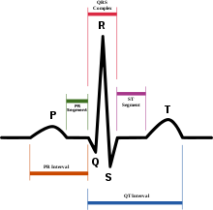
Gambar 1. Gelombang EKG

Gelombang EKG normal terdiri dari beberapa gelombang penyusun, dan diberi penamaan gelombang P, Q, R, S, dan T[4]. Beberapa gelombang ini merupakan titik – titik acuan untuk mempermudah dalam pembacaan dan deteksi kondisi jantung melalui grafik EKG (lihat gambar 1).
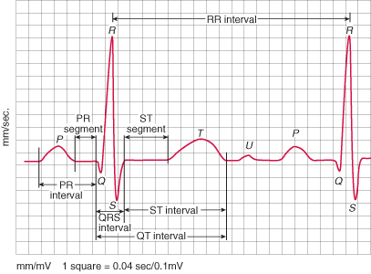
Gambar 2. R-R interval

Informasi yang sangat penting untuk mendeteksi kondisi jantung dari sinyal EKG terdapat pada bagian deteksi QRS Complex dan R-R Interval (R-R Peak). Terdapat beberapa penyakit jantung seperti takikardi, bradikardi, aritmia dan jantung berdebar yang didiagnosis lebih efisien ketika memanfaatkan deteksi melalui R-R intervalnya[5]. Oleh karena itu dalam penyelesaian Tugas Akhir ini menggunakan algoritma yang sudah dinyatakan efisien sebelumnya yaitu R-R interval (R-R Peak). Deteksi R-R Interval (R-R Peak) yaitu mendeteksi kerja jantung berdasarkan jarak antara gelombang R dan R selanjutnya (lihat gambar 2). Untuk proses deteksi R-R Interval (R-R Peak) harus terlebih dahulu mencari QRS Complex-nya.
MIT-BIH database telah banyak digunakan sebagai literatur untuk memantau kinerja dan perbandingan algoritma yang berbeda pada saat melakukan proses deteksi data EKG. Terdapat tiga algoritma mendasar untuk menyelesaikan proses deteksi QRS Complex dan R-R Interval (R-R Peak) ini, yaitu Amplitude Based Technique (ABT), First Derivative Based Technique (FDBT) dan Second Derivative Based Technique (SDBT). Pada Tugas Akhir ini dipilih metode Amplitude Based Technique (ABT) untuk menyelesaikan proses deteksi pada data EKG.
Proses awal metode Amplitude Based Technique (ABT) yaitu melakukan pencarian pada calon QRS Complex pada data sampel. Pencarian QRS Complex dilakukan dengan cara mencari satu titik dengan nilai yang lebih besar dari nilai batas amplitude yang sudah ditetapkan (missal: 0,2)[5].
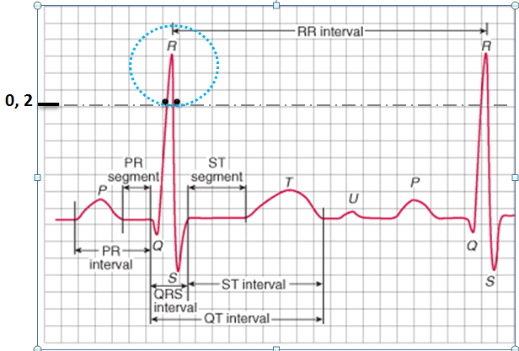
Gambar 3. Pencarian QRS Complex dan R Peak

Kemudian dari posisi titik tersebut ditentukan batas jarak pencarian selanjutnya. Dari batas jarak yang sudah ditentukan, dicari posisi suatu titik yang melebihi titik (0,2) dan titik yang berada diatas (0,2) tersebut merupakan calon dari QRS Complex(lihat gambar 3). Setelah didapat calon QRS Complex dapat ditemukan R peak nya melalui rumus: R peak =Max(QRS Complex)[5]. Dengan ditemukannya beberapa posisi R peak maka deteksi R-R interval dapat dilakukan.
Perancangan arsitektur sistem dari tugas akhir dapat digambarkan secara garis besar seperti pada gambar 1 dibawah ini.

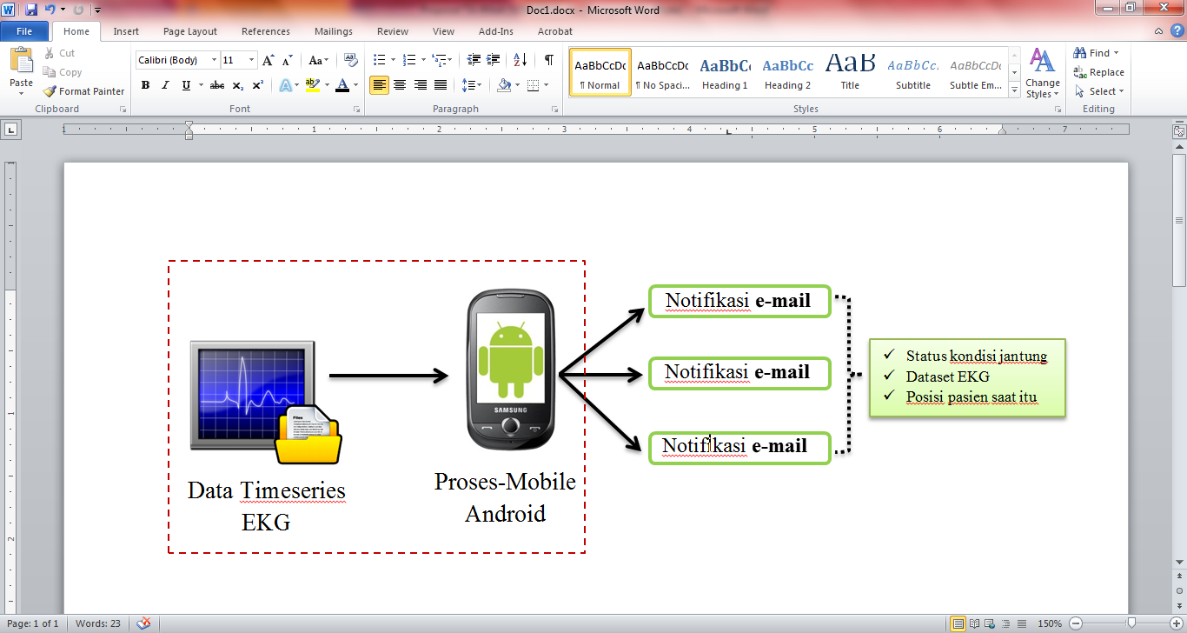
Gambar 4. Arsitektur system

Dari gambar arsitektur system diatas dapat dijelaskan secara singkat seperti berikut ini:
Data EKG yang ada pada mobile Android, diproses oleh aplikasi. Deteksi R-R interval (R-R Peak) dengan menggunakan metode Amplitude Based Technique (ABT). Setelah terdeteksi data EKG tersebut normal atau tidak, maka akan dikirim sebuah notifikasi melalui e-mail kepada alamat e-mail dokter untuk memberitahukan bahwa kondisi jantung pasien tersebut tidak normal. Selain pemberitahuan jantung tersebut tidak normal, notifikasi email juga akan menyertakan dataset EKG yang bersangkutan juga posisi pasien saat itu. Dengan notifikasi kondisi jantung pasien dan penyertaan informasi posisi pasien saat itu, akan membantu seorang dokter dalam proses penanganan segera kondisi jantung pasien.

- METODOLOGI
Terdapat beberapa tahapan dalam proses pengerjaan tugas akhir ini. Berikut ini tahap-tahap dalam pembuatannya.
- Studi Literatur
Tahap ini merupakan tahap pengumpulan informasi yang diperlukan untuk pengerjaan tugas akhir sekaligus mempelajarinya. Mulai dari pengumpulan literatur, diskusi, serta pemahaman topik tugas akhir antara lain elektrokardiograf (EKG) yang diambil dataset-nya. Pemahaman metode Amplitude Based Technique (ABT) untuk deteksi R-R Peak, pengiriman notifikasi melalui e-mail serta pemahaman bagaimana mengimplementasikan keseluruhan dari fitur yang ada pada mobile Android.
- Perancangan Sistem
Pada tahap ini dilakukan perancangan sistem dengan menggunakan studi literatur dan mempelajari konsep aplikasi yang akan dibuat. Dengan berbekal teori, metode dan informasi yang sudah terkumpul pada tahap sebelumnya diharapkan dapat membantu dalam proses perancangan sistem.
- Implementasi
Pada tahap ini dilakukan implementasi rancangan sistem yang telah dibuat. Tahapan ini merealisasikan apa yang terdapat pada tahapan sebelumnya sehingga menjadi sebuah aplikasi mobile Android yang sesuai dengan apa yang telah direncanakan.

- Uji Coba dan Evaluasi
Pada tahap ini aplikasi akan diuji setelah selesai diimplemetasikan menggunakan skenario yang sudah dipersiapkan. Pengujian dan evaluasi akan dilakukan dengan melihat kesesuaian dengan perencanaan. Dengan melakukan pengujian dan evaluasi dimaksudkan juga untuk mengevaluasi jalannya program, mencari masalah yang mungkin timbul dan mengadakan perbaikan jika terdapat kesalahan.
- Penyusunan Laporan Tugas Akhir
Pada tahap ini disusun laporan tugas akhir sebagai dokumentasi pelaksanaan tugas akhir, yang mencakup seluruh konsep, teori, implementasi, serta hasil yang telah dikerjakan. Laporan tugas akhir ini akan dibagi menjadi beberapa bab sebagai berikut.
- Bab I.
Pendahuluan yang berisi latar belakang, permasalahan, tujuan, batasan permasalahan, metodologi, dan sistematika penulisan.
- Bab II. Landasan Teori mencakup dasar ilmu yang mendukung pembahasan tugas akhir ini.
- Bab III. Disain Aplikasi.
- Bab IV. Implementasi Aplikasi yang telah dibuat akan dilakukan pembuatan aplikasi yang dibangun dengan komponen-komponen yang telah ada yang sesuai dengan permasalahan dan batasannya yang telah dijabarkan pada bab pertama.
- Bab V. Uji Coba dan Analisis Hasil akan dilakukan uji coba berdasarkan parameter-parameter yang ditetapkan dan dilakukan analisis terhadap hasil uji coba tersebut.
- Bab VI. Penutup yang berisi simpulan yang dapat diambil dari tugas akhir ini beserta saran untuk pengembangan selanjutnya.

- JADWAL PEMBUATAN TUGAS AKHIR
Berikut merupakan jadwal pengerjaan tugas akhir ini:
Tahapan | Bulan
Tahapan | I |  |  |  | II |  |  |  | III |  |  |  | IV |  |  |  | V
Studi Kepustakaan dan pembuatan proposal Tugas Akghir
Disain Sistem
Implementasi
Uji Coba dan Evaluasi
Penyusunan Laporan Tugas Akhir

- DAFTAR PUSTAKA
[1]. Anonim. Biomedis untuk pemula. (URL: http://biomedis-ittelkom.blogspot.com/), diakses pada tanggal 11 Februari 2012.
[2]. Richiesutamerta. Elektrokardiogram. (URL: http://www.scribd.com/richiesutamerta/d/57997956-Elektrokardiogram), diakses pada tanggal 18 Februari 2012.
[3]. MIT-BIH Arrhythmia Database. (URL: http://www.physionet.org/cgi-bin/atm/ATM), diakses pada tanggal 17 Januari 2012.
[4]. Yeh, Yun-Chi., Wang, Wen-June. (2008). QRS complexes detection for ECG signal: The Difference Operation Method. Department of Electrical Engineering, National Central University, Jhongli 320, Taiwan.
[5]. Sufi, F., Fang, Q., & Cosic, I. (2007). ECG R-R Peak Detection on Mobile Phones. Proceedings of the 29th Annual International Conference of the IEEE EMBS
, Lyon: France.

